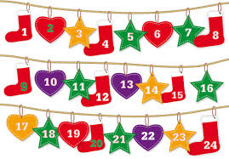

**Advent Na Boleslavce**

* V **úterý 28. 11. v době od 12:00 do 16:00** proběhnou v naší škole adventní dílny.

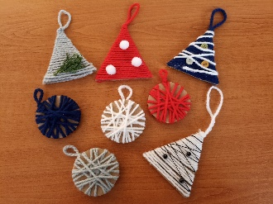

Během tohoto odpoledního adventního setkání si se svými dětmi budete moci vyrobit vánoční dekorace nebo malé dárky.

* Ve **středu 13. 12. od 10:00 do 12:00** pak proběhne tradiční Vánoční besídka celé školy. Bude se zpívat, recitovat, tančit a soutěžit.

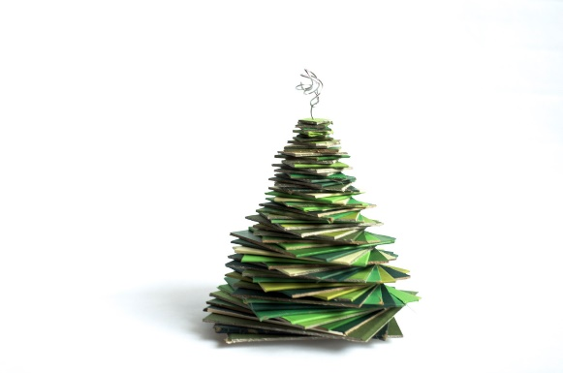

Jako pozornost, si každý ze zúčastněných rodičů odnese malý

dárek od našich žáků.

Těšíme se na setkání s Vámi!

*Obě akce se uskuteční díky:*

  